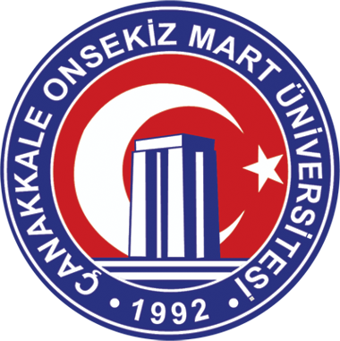
T.C.
ÇANAKKALE ONSEKİZ MART ÜNİVERSİTESİ
ÖĞRENCİ İLİŞİK KESME FORMU

Adı Soyadı
T.C.Kimlik No
Fakülte/Yüksekokul/MYO
Bölümü
Öğrenci Numarası

Yukarıda kimlik ve okul bilgileri belirtilen üniversiteniz öğrencisi iken …../…../…….. tarihinde ……………………………………………………………..dolayı okulla ilişiğim kalmamıştır.

Gerekli yasal işlemlerin tamamlanmasını arz ederim. ……/……./………

Adres :………………………....................................…..…..…… Adı Soyadı :
…………………………......................................…............ İmza :
Telefon : (……..)……………….
E-Mail :……………………………….

KÜTÜPHANE VE DÖKÜMANTASYON DAİRE BAŞKANLIĞI

Yukarıda kimliği ve durumu yazılı öğrencide kütüphanemize ait kitap bulunmamaktadır.

……/……/………
Onaylayan

İDARİ VE MALİ İŞLER DAİRE BAŞKANLIĞI

Yukarıda kimliği ve durumu yazılı öğrencide Üniversitemize ait Taşıt Tanıtım Pulu bulunmamaktadır.
……/……/………

Onaylayan

Fakülte / Yüksekokul / Meslek Yüksekokulu Öğrenci İşlerince Doldurulacak Bölüm:

Harç Borcu : ( ) var. ( ) yok. Öğrenci Kimliği : ( ) alındı. ( ) kayıp (kayıp ilanı var)

……/……/………

Onaylayan

Bölüm Danışman Öğretim Elemanı:

……/……/………
Onaylayan

